**关于Linux的初学报告**

——黄帷宇

对于Linux系统，这周（最后几天，，）我开始了第一次的模拟接触。在这段紧张的时间里，我尽可能地做了更多的了解、研究在此之上，虽然走了一些弯路，结果不尽理想，但还是非常地值得，这些弯路让我感触颇多。

首先是序章：下载安装过程。这段过程中我已经遇到了不少神奇的问题，似乎是大部队们没有遇见的，但这些问题促进了我了解了更多东西。

1. 从VMware官网海量应用中寻找到VMware workstation 15 player下载安装（顺利）。
2. 在Ubuntu官网上费了老大力气找到16.04版本（首页版本19.10了，老版本要深入网站额外寻找）结果第一次没有弹出下载窗口（外网的下载速度也是很感人的，所以我告辞了），于是从CSDN上找到了大量文件，还算幸运，选对了镜像文件下载，速度很快。
3. 首次启动，出现如下图：

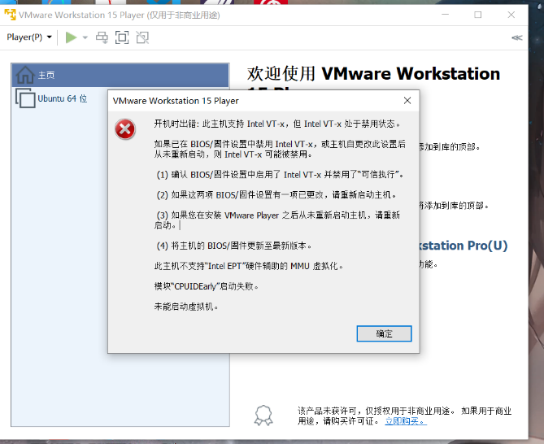

在群里一问知道要调出开机设置界面，从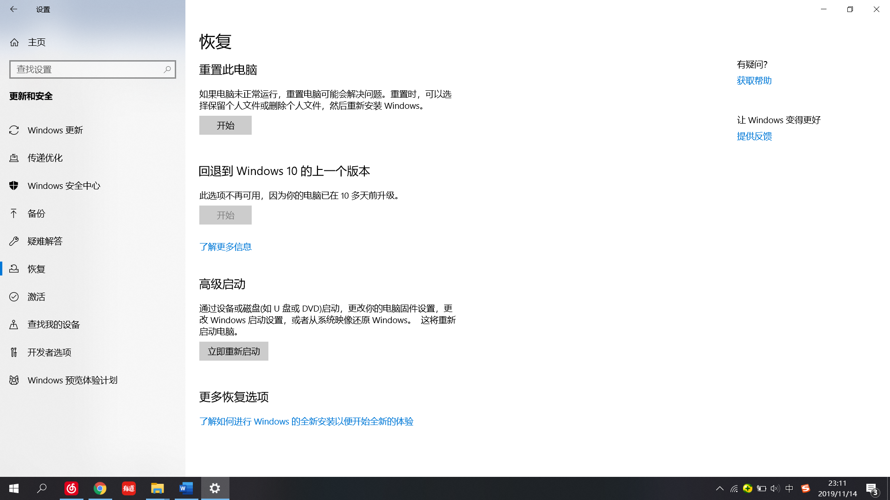

这里花了老长时间来重启并有生首次进入了BIOS设置界面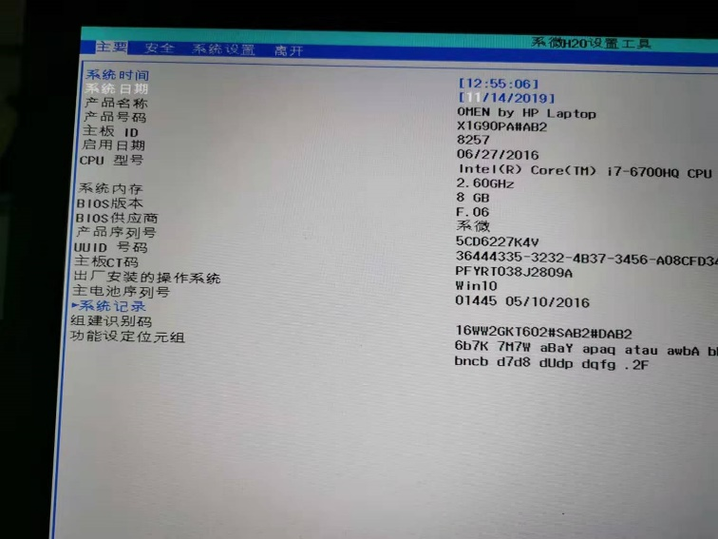

非常新奇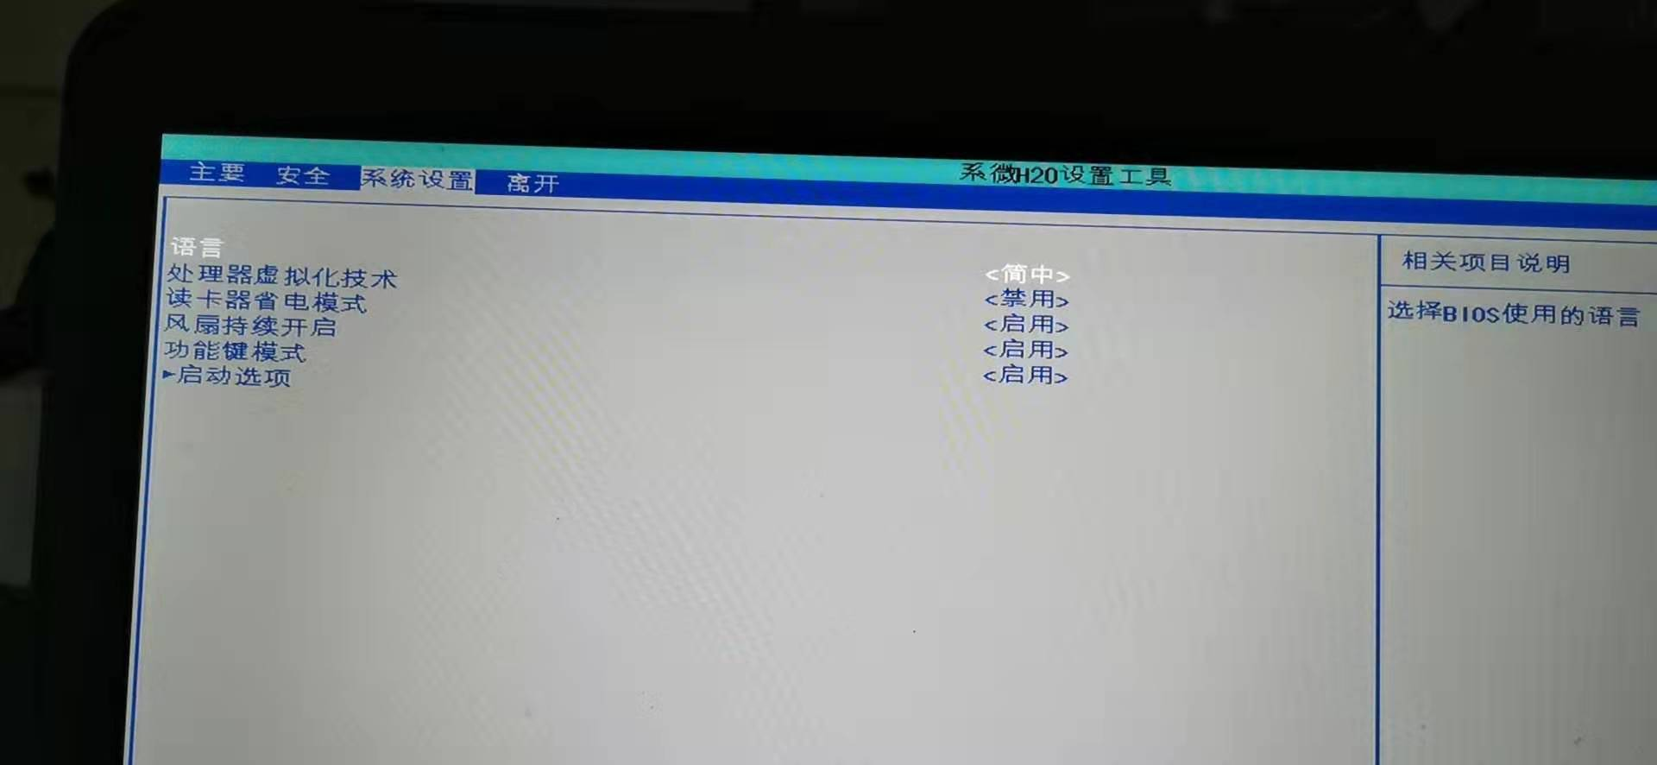  
启用处理器虚拟化技术即可使用。

1. 用VMware在虚拟驱动内装载镜像文件时，是这么个界面：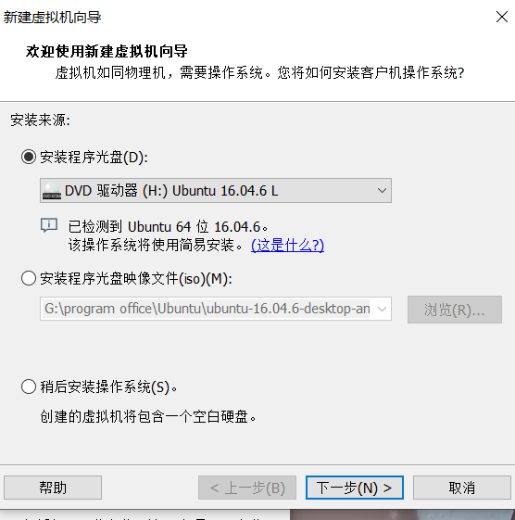

这是我已经成功建立后的界面。

在我首次操作的时候，映像文件那一栏是空的。

于是乎，问题来了：

播放着播放着……

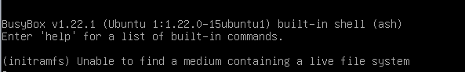

接下来进入我在群里和学长的懵（yu）逼（chun）问答时间……

很久以后，终于，我发现了，是没有加载到镜像文件。我并不知道能否在虚拟机设置里修改加载的镜像文件，反正我是没找到。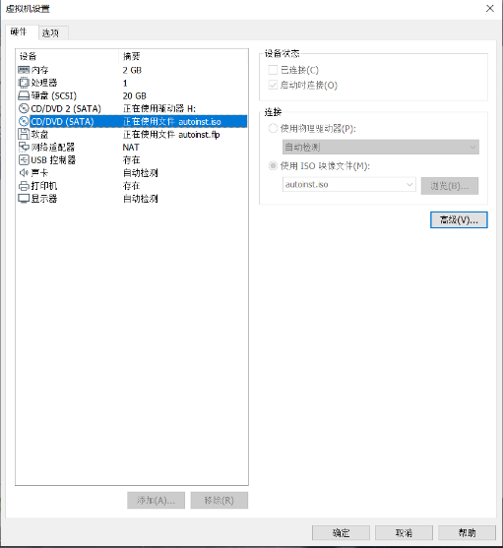

正是这个iso文件是假的，然后那个浏览框又是无法操作的，因此不成功。

序章到此为止。

正片：linux在Ubuntu下的操作。

Ubuntu的桌面环境：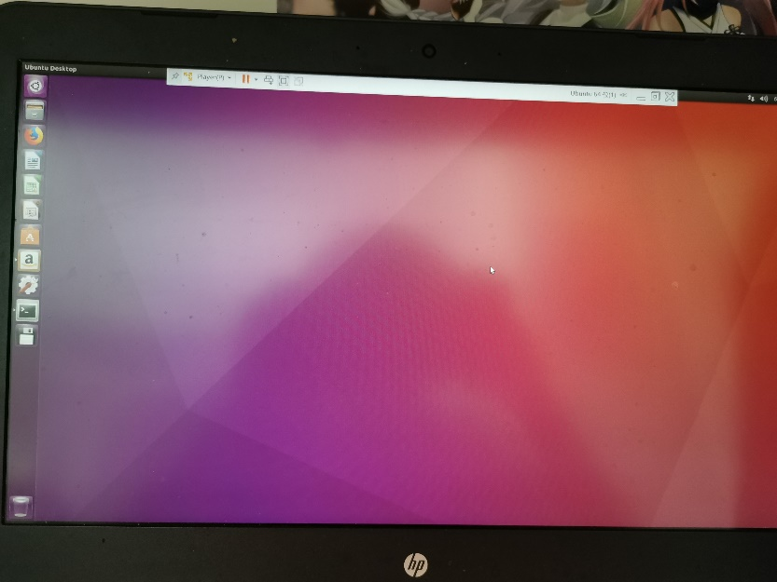

干净简洁。

看到这美观的界面，我反手就一个prtsc想保存下来，结果：

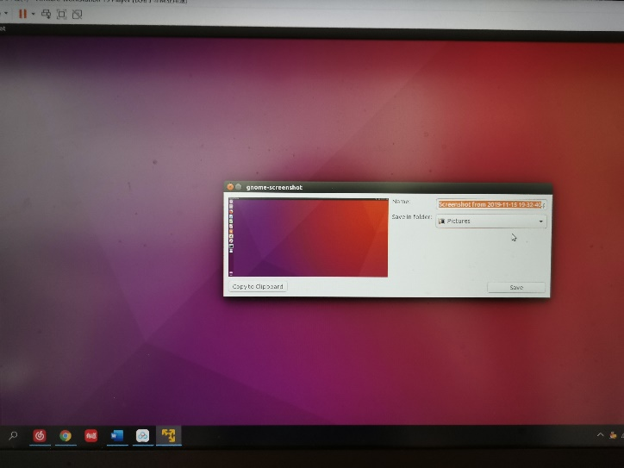

在Linux界面下可以找到文件位置

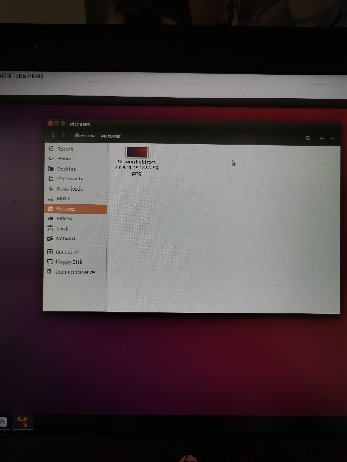

查了下资料，必须得有专门的tools才可以把Linux的截图导出来。

Win+prt也用不了，因为win会调出一个搜索框。无奈之下，只好用手机来拍摄了。

然后进入命令行-CLI界面。用CTRL+ALT+F1~F6可以进入一种全黑界面。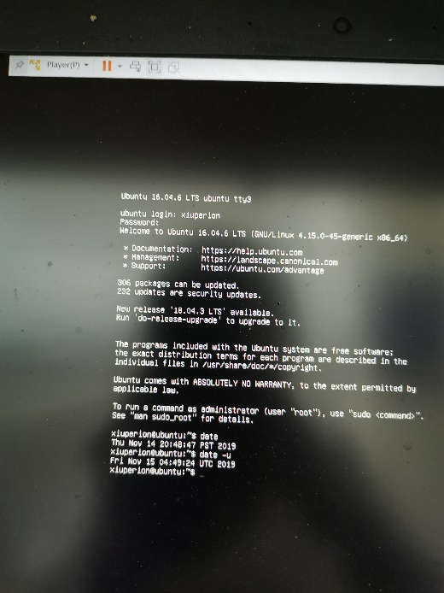

按CTRL+ALT+F7退出。

接触了些基本指令：

Date：查看输入指令的时间。

Cat：获取文件内容。

Man：查询某个命令相关信息。

输入man cat结果如下：

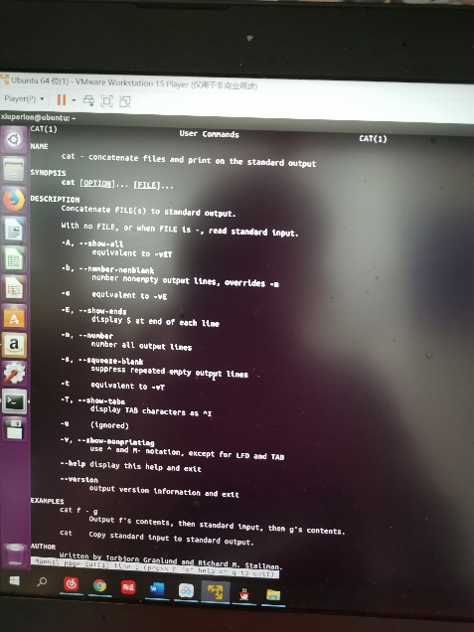

Help：帮助

弹出大量指令：

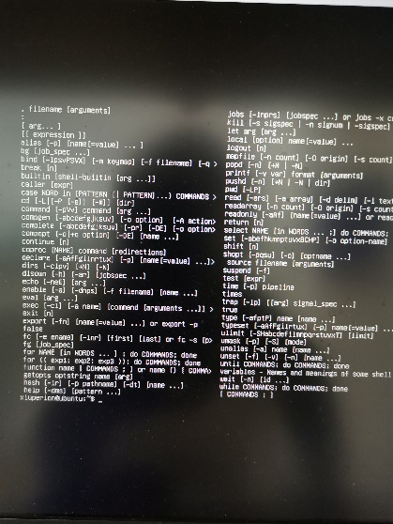

然后，还有一种操作打开的命令交互行：CTRL+ALT+T.

这时打开的是类似Windows cmd界面的可调节的窗口而非界面，如图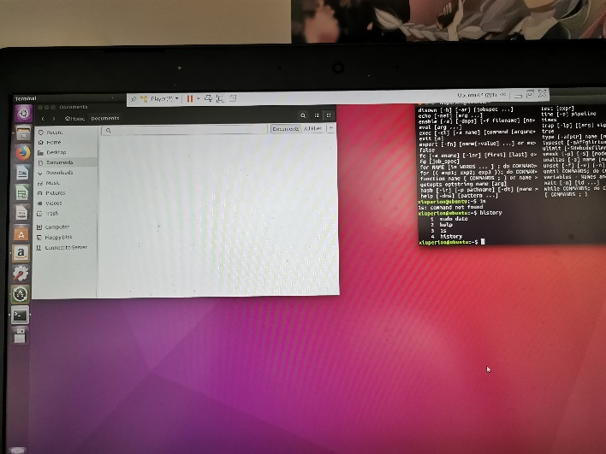

有个小特点：Linux任何窗口的调节三按钮是在左上角的，与win的右上角不一样。

然后很独特的，用户输入密码时在输入界面上是不会显示有任何变化的而不是显示小点。之前我还怀疑是不是无法输入。。。

似乎两种命令行功能没有太大区别（我也不大清楚）。

1. 切换指令行：指令sudo+chvt+2

就会跳到另一个命令行上，我是从外指令行跳转到了全屏指令行。

如果是在全屏指令行上，就会切换到另一个界面了。

（突然意识到是切换目录）

切换目录：指令 cd（切换到上级目录）

指令 ls：查看当前目录下的文件并列出来，如图：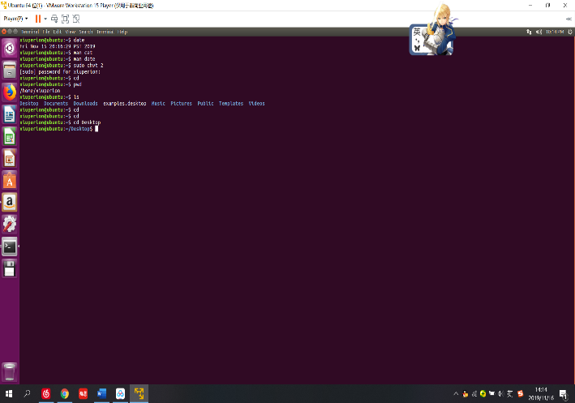

蓝色为文件夹，白色为普通的文件。

Cd+文件夹名：进入该目录下，对其进行操作。

Clear命令清除前屏幕上的所有内容。

1. 超级用户命令（sudo）：在这个之下有很多的指令可以学习，我接触的目前仅有sudo+chvt+2切换命令行。

有一个特点：每使用一次sudo，都要输入一次密码。

Man一下寻求帮助看看，结果

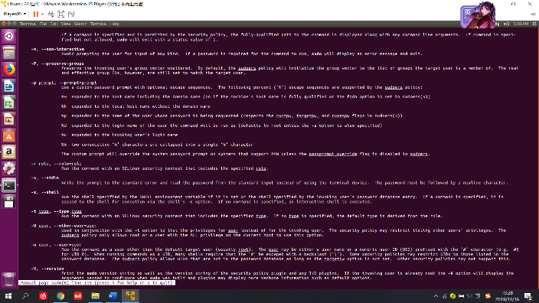

~~宁这是要了我亲命啊~~很明显这不是一两天能弄明白的。

网络上很多相关详解。

1. 列出当前目录下的大小

指令1：du -sh显示出总大小。

指令2：df -lh 列表显示出个想分目录的大小，可以查看整个使用情况。

至于我怎么知道的：CSDN。。。

如图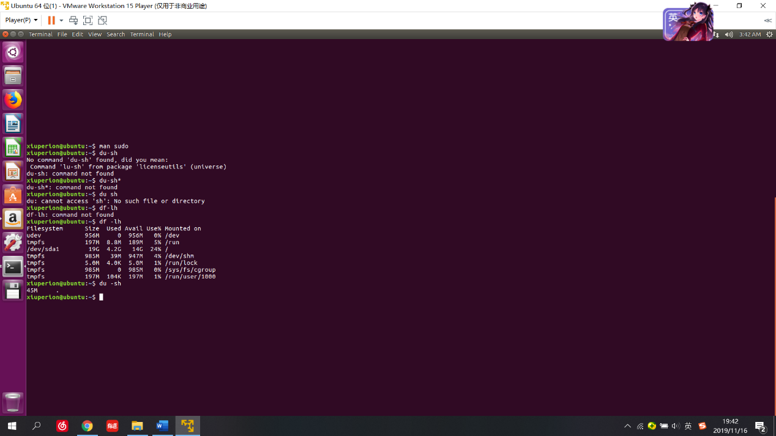

4.各文件夹名称含义：https://blog.csdn.net/okyoung188/article/details/76315774

确实也没有时间进行研究了。。。

结语：在这段时间（3-4天）的学习里，对于Linux系统我算是比原来一窍不通的情况下深入了解了许多。比想象中友好。同时，不断出错、试错的过程中，我也了解了不少额外的操作，拥有大量的趣味性。寻找资源的途中，我也获得了不少可靠、有效的资源来源，可以供给我以后的程序学习使用。当然，我还是应当从娱乐、划水的时间里拿出更多来学习，才可以研究的更好、更全。